***פרויקט SPACE BATTLE***

***עבודת גמר תכנון ותכנות מערכות:***

***מגיש: חיים סבח***

***תעודת זהות: 213862592***

***מנחה: אירנה אוסטריצ'ב***

***Space Battle***



***תוכן עניינים:***

מבוא 3 מדריך משתמש..............................................................................................3 מטרת המערכת..............................................................................................3 יכולות המערכת.............................................................................................3 תפעול המערכת..............................................................................................4 תרשים זרימה בין המסכים.............................................................................4 פירוט מסכים............................................................................................5-11 מדריך למתכנת............................................................................................12 גירסת Android מינימלית............................................................................12 מכשירים עליהם נבדקה המערכת..................................................................12 אתגרים מרכזיים.........................................................................................12 אלגוריתם מרכזי.....................................................................................13-14 פירוט Activities....................................................................................15-16 פירוט אלגוריתם המשחק.........................................................................16-17 Resources..................................................................................................18 Service......................................................................................................18 Layouts.................................................................................................19-23 Firebase....................................................................................................24 BroadcastReciver......................................................................................24 תרשים UML..............................................................................................25 Threads.....................................................................................................26 מחלקות נוספות...........................................................................................27 רפלקציה.....................................................................................................28 ביבליוגרפיה.................................................................................................28

***מבוא:***

**במשחק זה הייתי משחק כשהייתי קטן עד היום, משחק זה הוא משחק שמותאם לכל הגילאים. המשחק מפתח את יכולות החשיבה, האסטרטגיה, מהירות וטקטיקה.**

**משחק זה כל כך פופולרי וכיפי שהתוצאות השיא של משחק זה נכנסו לספר גינס.**

**הוגה משחק זה הוא אילון מאסק שכיום הוא אחד מהאנשים הכי עשירים בעולם.**

***מדריך משתמש:***

***מטרת המערכת:***

פולשים מגיעים ממעלה המסך ומטרת השחקן לעצור אותם באמצעות התותח יורה האש שלו, אותו ניתן להזיז ימינה ושמאלה. בו זמנית הפולשים יורקים פצצות שמאיימות להשמיד את התותח וככל שהמשחק נמשך הם נעשים קרובים יותר, מאיימים יותר ומהירים יותר ואפשרויות הפגיעה שלהם גדולות יותר.

לשחקן יש אפשרות להיפגע פעמיים אך בפעם השלישית הוא מפסיד והמשחק מסתיים. אם הצליח להשמיד את כל הפולשים הוא זכה במשחק ו"הציל את האנושות" מפגיעתם הרעה.

***יכולות המערכת:***

*כל שחקן יוכל לשחק במכשיר אחד ולא יותר.

*כל שחקן ישחק נגד המחשב.

*לשחקן יש אפשרות לגשת להוראות המשחק.

*לאחר כל משחק תוצג כמות הנקודות שהשחקן השיג.

* התחרות במשתמש באמצעות בוטים.

*שמירת מידע-*

*המערכת תשמור את האימייל, הכתובת, שם השחקן והסיסמא.

*שיא אישי.

***תפעול המערכת:***

**Home page**

New user

Log In

Game Board

כ

welcome

Already register?

Register

Log Out

Instructions

Let's Play

***פירוט מסכי המשחק:***

***מסך פתיחה:***

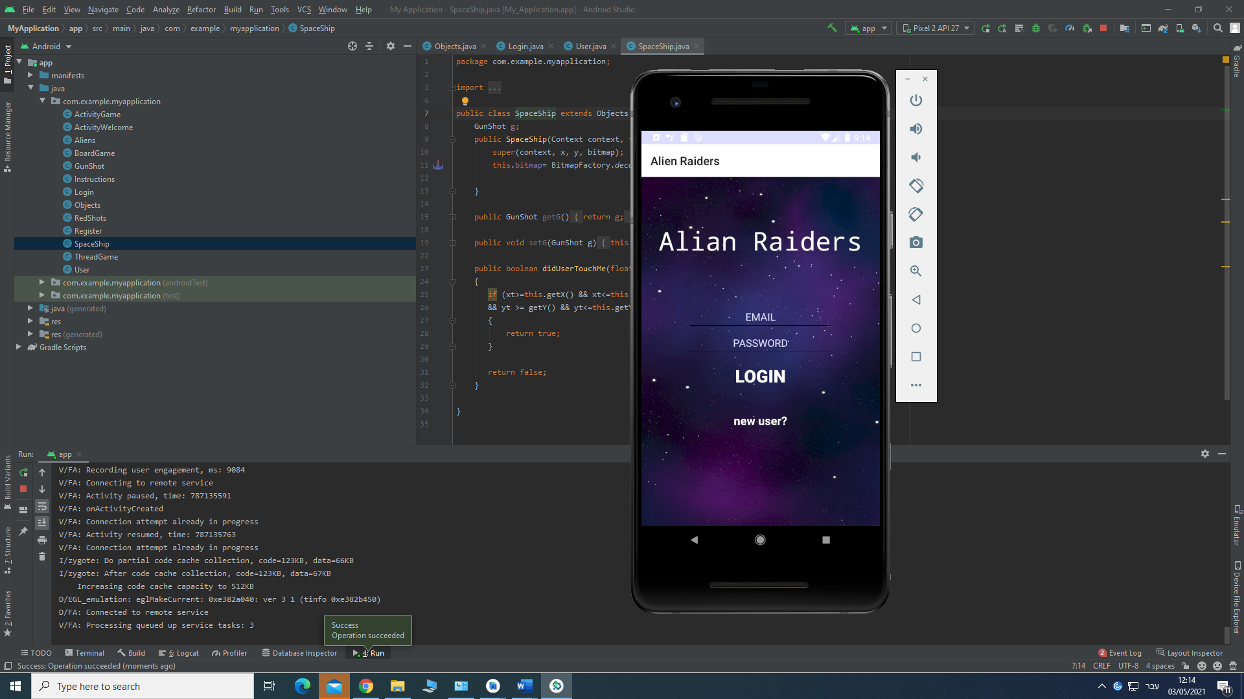

מסך פתיחה- מסך הבית, כאשר נכנסים למשחק זה הדף הראשון אשר מוצג למשתמש, ובו יש להקליד את הEMAIL והסיסמא ולאחר מכן ללחוץ על כפתור הLogin

***מסך 2:***

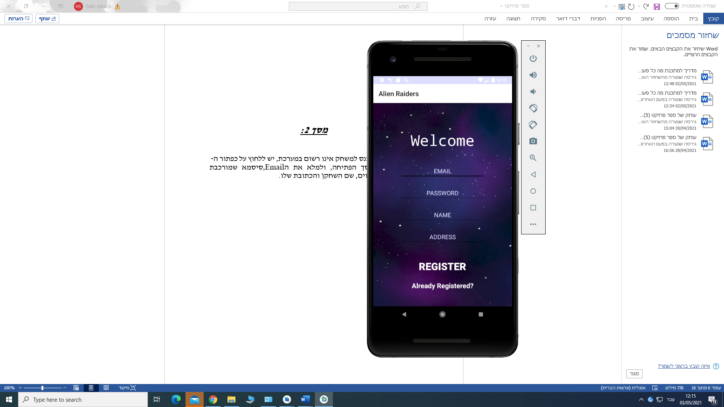

אם המשתמש שנכנס למשחק אינו רשום במערכת, יש ללחוץ על כפתור ה- new user שבמסך הפתיחה, ולמלא את הEmail,סיסמא שמורכבת מלפחות שישה תווים, שם השחקן והכתובת שלו.

***מסך 3:***

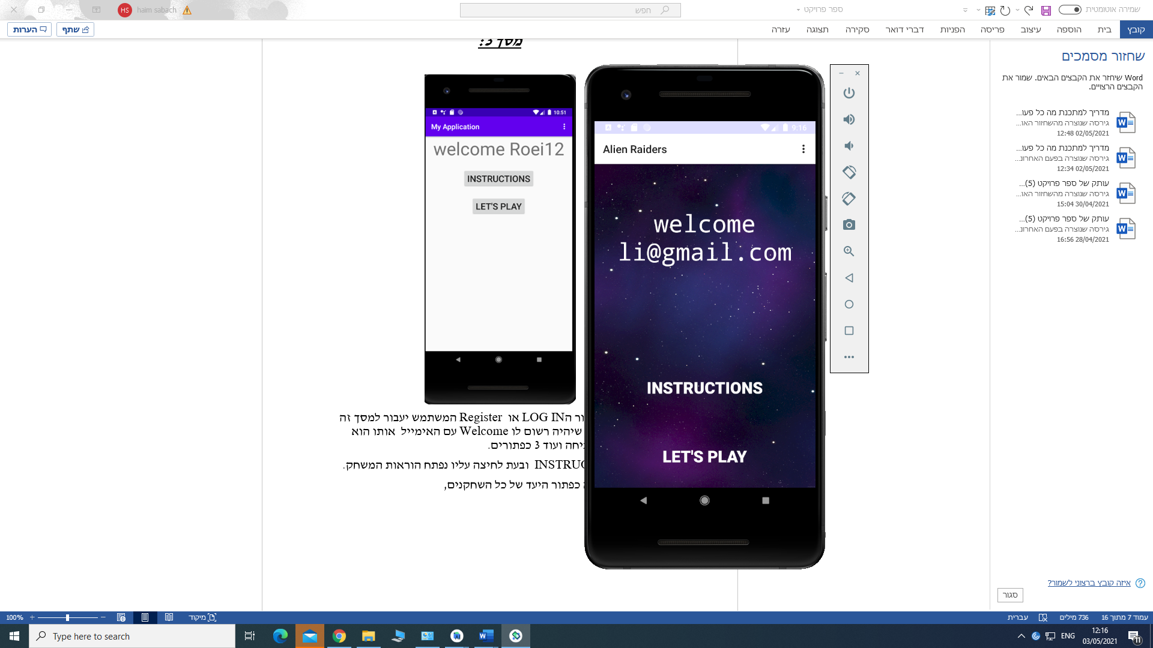

לאחר לחיצת כפתור הLOG IN או Register המשתמש יעבור למסך זה בו יוצג לו Dialog שיהיה רשום לו Welcome עם האימייל אותו הוא הקליד במסך הפתיחה ועוד 3 כפתורים.

כפתור ה INSTRUCTIONS ובעת לחיצה עליו נפתח הוראות המשחק.

***מסך4- מסך ההוראות:***

לחיצה על הכפתור הראשון, כפתור הINSTRUCTIONS מוביל להוראות המשחק, בו ניתן ללמוד את הוראות המשחק על מנת להתחיל לשחק.

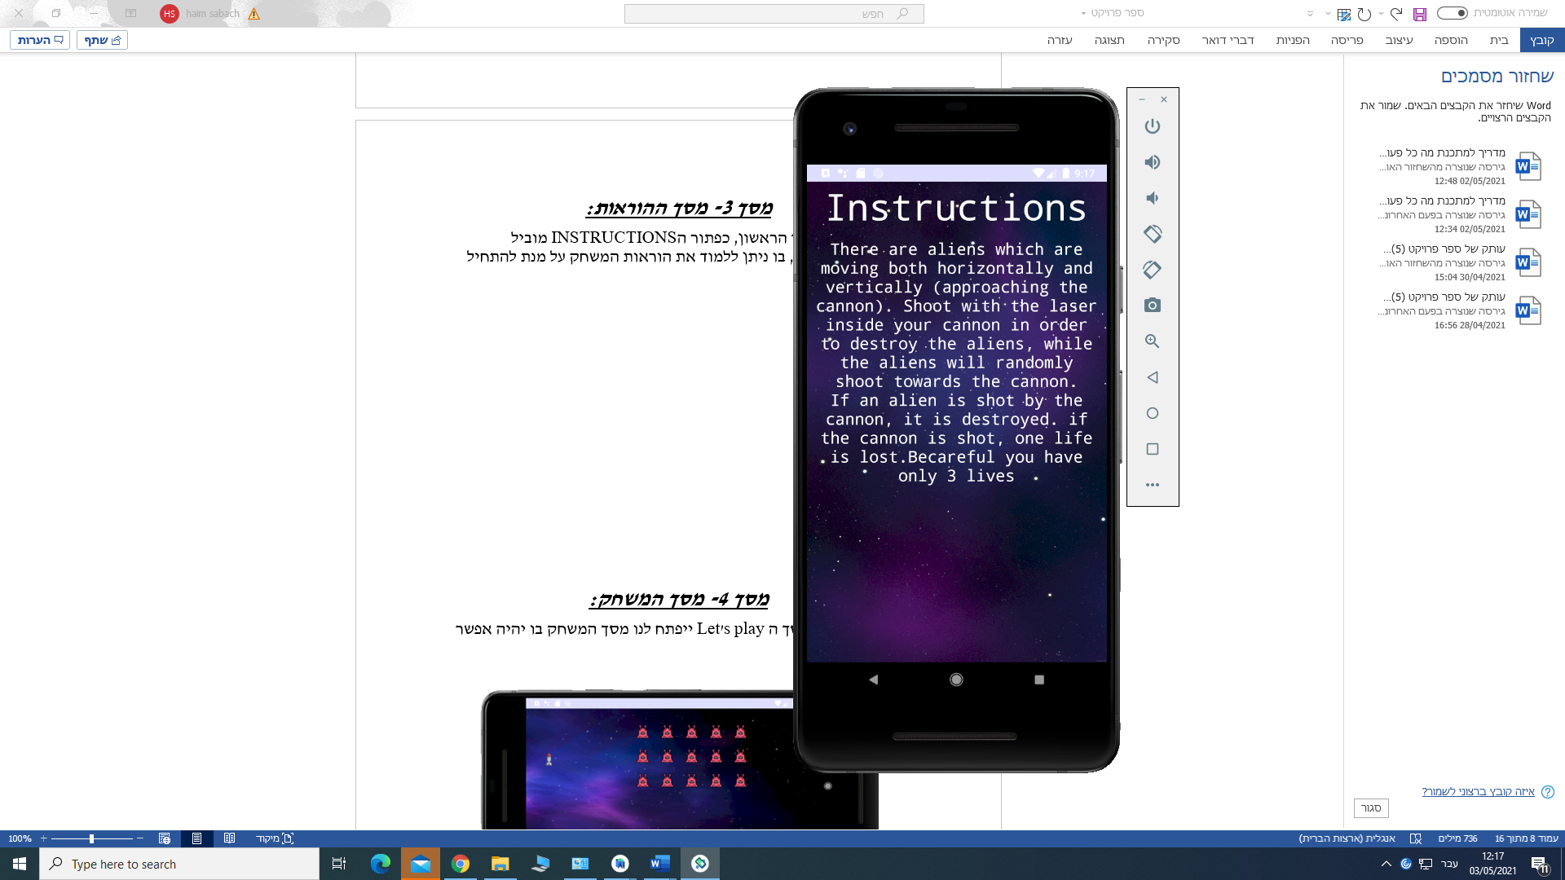

***מסך5- מסך המשחק:***

בעת לחיצה על מסך ה Let's play ייפתח לנו מסך המשחק בו יהיה אפשר לשחק.

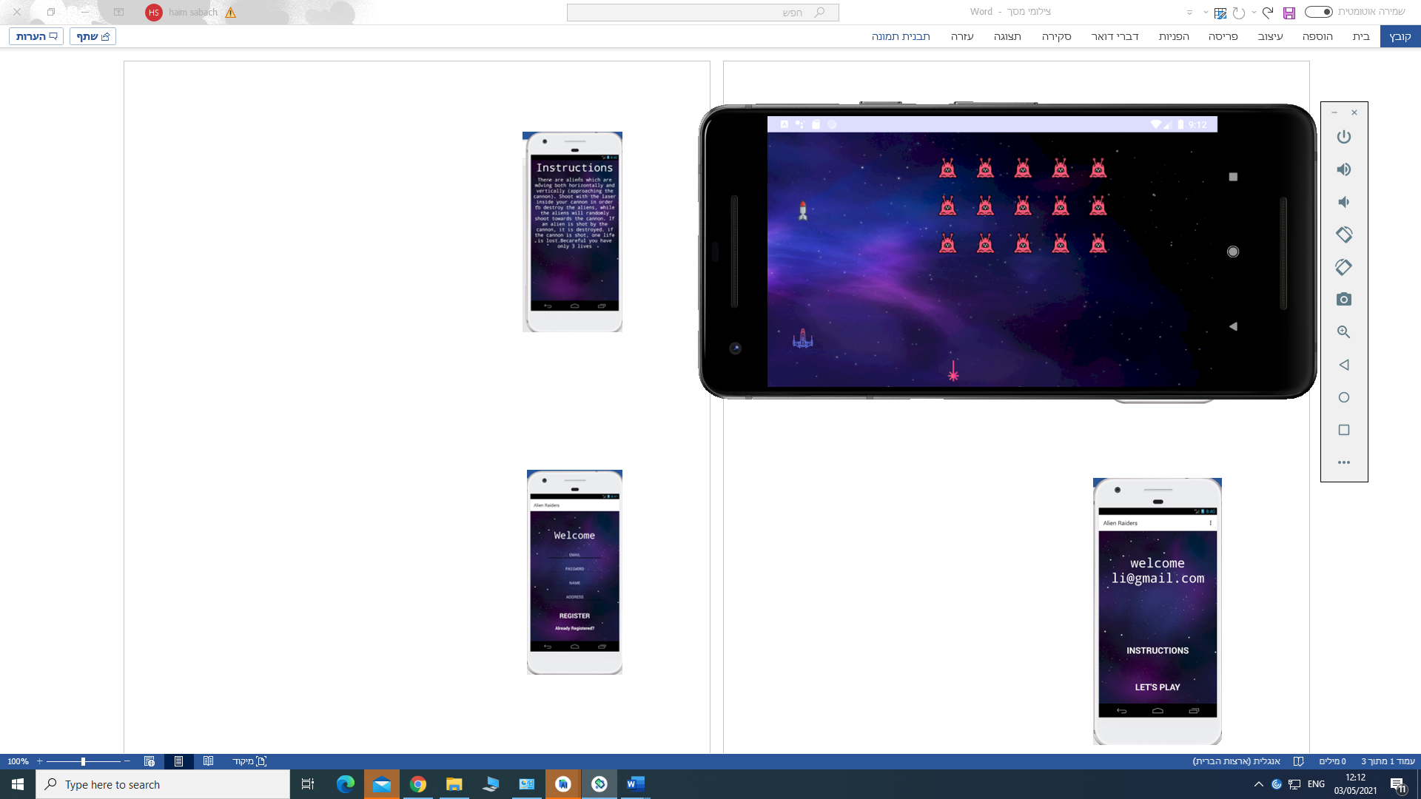

***מסך כפתור הLog out:***

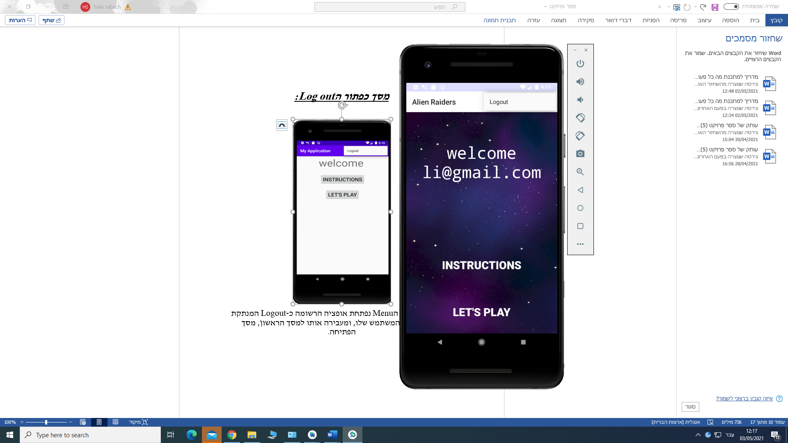

באמצעות כפתור הMenu נפתחת אופציה הרשומה כ-Logout המנתקת את השחקן מהמשתמש שלו, ומעבירה אותו למסך הראשון, מסך הפתיחה.

***מסך סיום המשחק:***

כאשר המשתמש נפסל, נפתח לו חלון של GameOver בו מוצג לו השיא האישי שלו ואת האופציה לצאת מהמשחק.

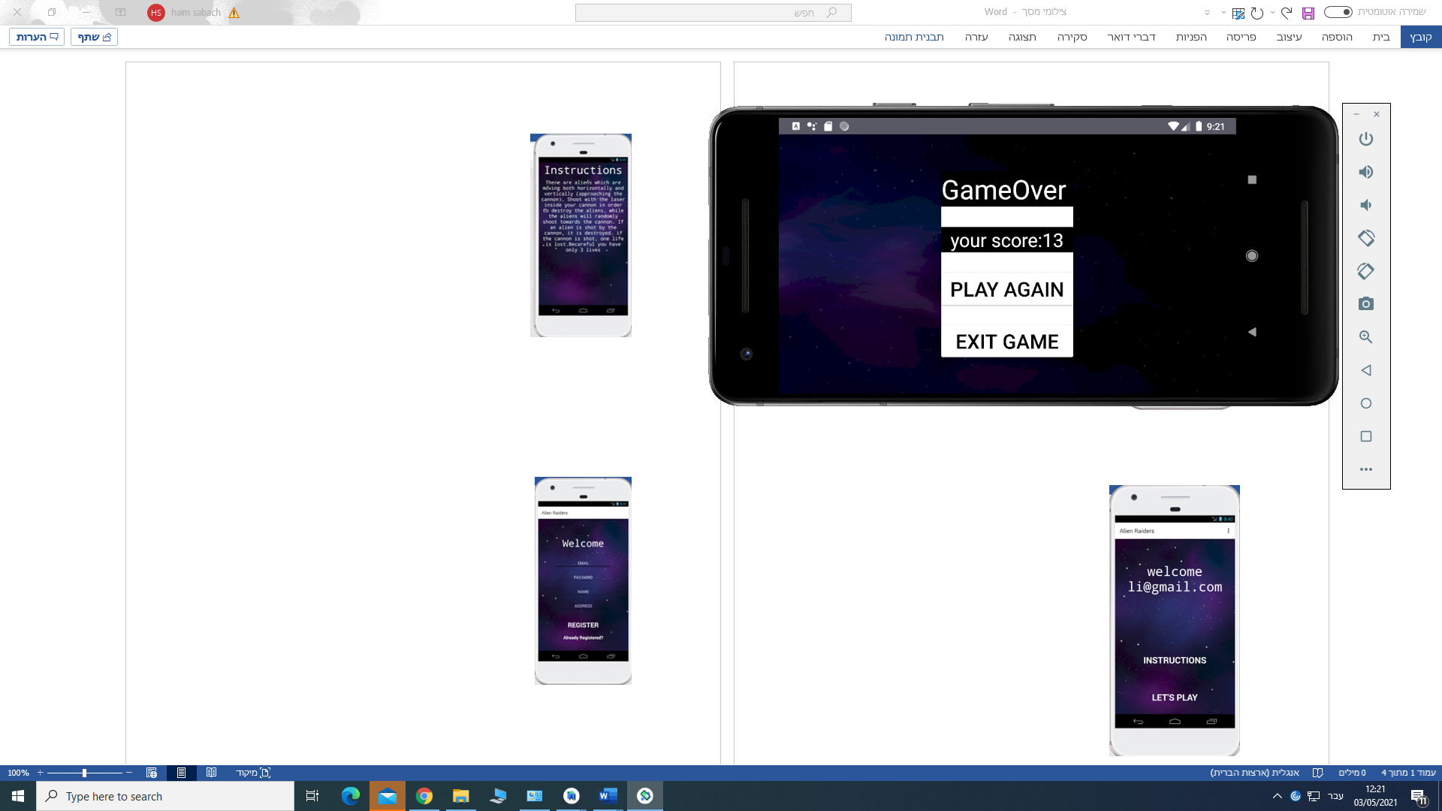

***מדריך למתכנת:***

***גרסת אנדרואיד מינימלית:***

4.1.2 Api18

גרסת מכשירי אנדרואיד שבדקו את תקינות האפליקציה:

Pixel 2 API 27

Samsung galaxy note 8

***אתגרים מרכזיים:***

את העבודה ביצעתי על סביבת לימוד אשר שונה מסביבת הלימוד בה לימדו את כיתתי ובשפת תכנות שונה, לכן למדתי את כל העבודה לבדי וחוויתי כמה אתגרים וקשיים.

1. במהלך העבודה הייתי צריך להיעזר באינטרנט ובידע קודם וללמוד ולחקור כיצד בונים את האפליקציה. במשך המן נתקלתי בקשיים הכוללים יכולות בניית משחק מפני שהמידע שקיבלתי באינטרנט לא היה כל כך נכון. לכן, התאמתי ובררתי את המידע מהאינטרנט לצרכיי.
2. אנימציית המשחק- הייתה אתגר קשה עבורי מפני שזה דבר שלא נתקלתי בו קודם. עשיתי חיפוש מקיף בנושא האנימציות במשחקים ותכנותם ולבסוף הצלחתי לעשות זאת.
3. מסד שמירת הנתונים: בשונה מלמידה בשנים קודמות, היה עליי לבנות מקום השומר את המידע של השחקנים המשחקים כלומר, היה עליי החובה להשתמש במסד לשמירת נתונים ולכן בחרתי באופציית ה- shared preferences .
4. למדתי מושגים רבים וחדשים שהיו מאוד חשובים לעבודה לדוגמא, List View, Service, BroadcastReceiver,Dialog.
5. אתגר שנתקלתי במהלך בניית המשחק היה לבדוק האם חייזר קיצוני פוגע בקצוות המסך.

בפעם הראשונה, בדקתי האם הערך X של החייזרים שווה לערך X של רוחב המסך. בדיקה זו לא הייתה נכונה כי ערכי הX של החייזרים תמיד זוגיים ואילו רוחב המסך היה מספר אי זוגי ולכן זו הייתה הבעיה.

לאחר מכן, שיניתי את ערכי הX של החייזרים שלא יקבלו רק ערכים זוגיים וגם שיניתי את הבדיקה לאם ערך הX של החייזרים קטן מרוחב המסך ולא שווה לו.

הבעיה האחרונה שהייתה בפעולה זו היא שבהתחלה בדקתי האם החייזר שנמצא בתא הראשון במערך פוגע בקצה של הקנבס והאם החייזר שנמצא בתא האחרון במערך פוגע בקצה והבדיקה הייתה לא נכונה.

בניתי פעולה שמוצאת את החייזר בעל ערך הX המקסימלי ובדקתי האם החייזר הזה פוגע בקצה.

**אלגוריתם מרכזי:**

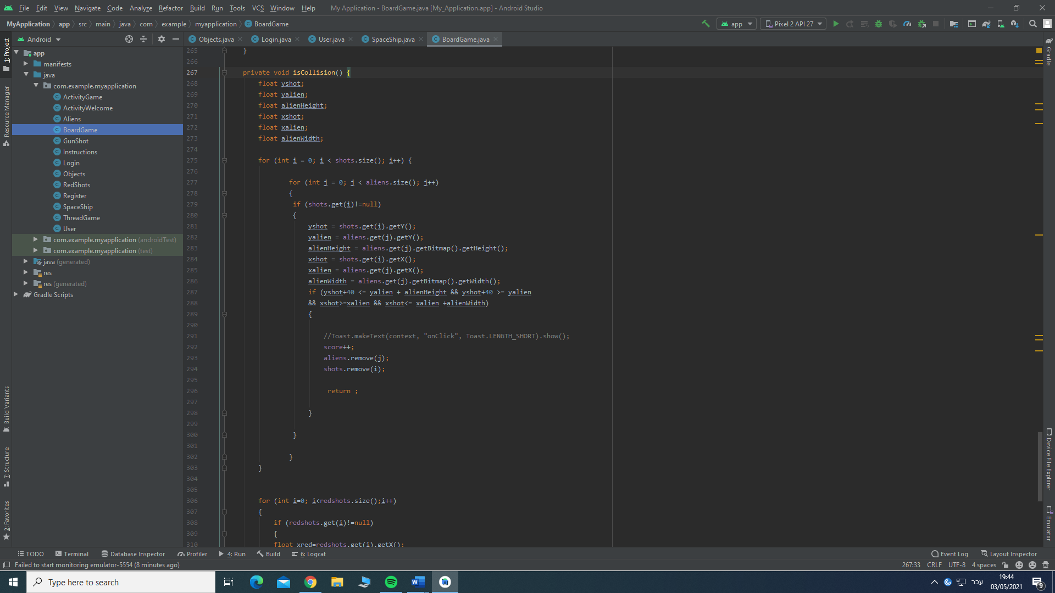

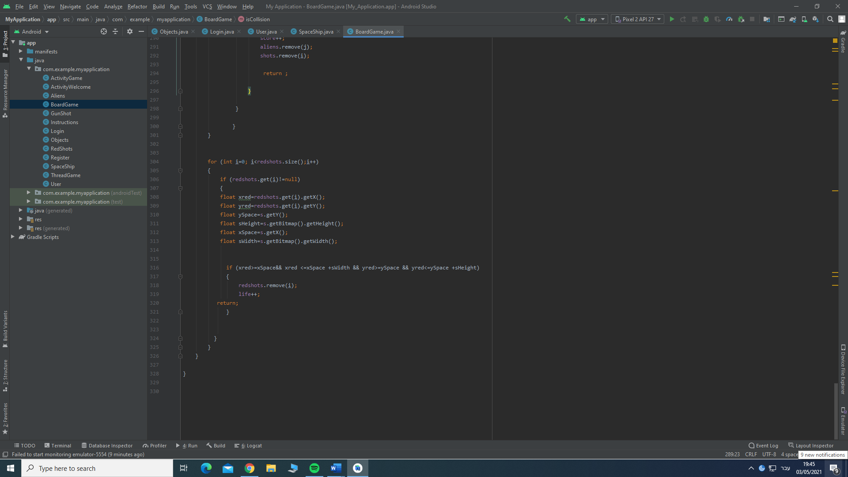

אלגוריתם זה אחראי על בדיקת התנגשות הטילים בחייזרים והתנגשות היריות האדומות בחללית.

GameActivity:

|  |  |
| --- | --- |
| כותרת הפעולה מתוך JAVA | תיאור הפעולה |
| **public void** gameOver () | בפעולה זו מודפס על הDialog את מספר החייזרים שהמשתמש הצליח להרוג. |
| **public void** onClick(View view) | פעולה של האנדרואיד שעולה כאשר משתמש לוחץ על כפתור שנמצא באקטיביטי. בעת לחיצה על כפתור הExit game האקטיביטי נסגר ונפתח האקטיביטי של מסך הLogin.  בעת לחיצה על כפתור ה-play again האקטיביטי Game עולה מחדש. |

**WelcomeActivity:**

|  |  |
| --- | --- |
| כותרת הפעולה מתוך JAVA | תיאור הפעולה |
| **protected void** onCreate(Bundle savedInstanceState) | הפעולה הראשונה שעולה כאשר הactivity עולה, הפעולה עולה רק פעם אחת ובה נמצאים כל האתחולים .של הכפתורים והמשתנים |
| **public boolean** onCreateOptionsMenu(Menu menu) | הפעולה שיוצרת את הMenu (שלוש נקודות בקצה הימני של המסך) |
| **public boolean** onOptionsItemSelected(@NonNull MenuItem item) | פעולה שבודקת על איזה כפתור לחצתי בMenu |
| **public void** onClick(View v) | פעולה של האנדרואיד שעולה כאשר משתמש לוחץ על כפתור שנמצא באקטיביטי |

**InstructionsActivity:**

|  |  |
| --- | --- |
| כותרת הפעולה מתוך JAVA | תיאור הפעולה |
| **public class** Instructions **extends** AppCompatActivity |  |

**RegistrationActivity:**

|  |  |
| --- | --- |
| כותרת הפעולה מתוך JAVA | תיאור הפעולה |
| **protected void** onCreate(Bundle savedInstanceState) | הפעולה הראשונה שעולה כאשר הactivity עולה, הפעולה עולה רק פעם אחת ובה נמצאים כל האתחולים .של הכפתורים והמשתנים |
| **public void** onClick(View v) | פעולה של האנדרואיד שעולה כאשר משתמש לוחץ על כפתור שנמצא באקטיביטי |

**אלגוריתם המשחק:**

המחלקה BoardGame היא המחלקה שמניעה את כל המשחק בה כתובות הפעולות שבונות את המשחק.

|  |  |
| --- | --- |
| כותרת הפעולה מתוך JAVA | תיאור הפעולה |
| private int lotto() | מגרילה את המספר חייזר במערך מאפס עד הגודל הכי גדול שלו. |
| private void addNewShot( int index) | פעולה היוצרת עצם מסוג RedShots ערכי הX וערכי הY הם אותם ערכי X וY של החייזר שהוחזר בפעולה lottoומכניסה אותו למערך.  פעולה היוצרת עצם מסוג GunShotsומכניסה אותו למערך.  הרכבי X,Y של הGunShots הן זה אותם רכיבים של החללית. |
| progressShots() | פעולה שרצה על כל אחד מהמערכים של היריות ובהתאמה מעלה או מורידה כל אחת מן היריות. GunShot,RedShots. |
| private int maxLocation() | פעולה שבודקת לי את המקום הקיצוני של השחקן הכי קרוב לקיצון הלוח ומחזירה את הערך X. |
| private void changeAlien(int index) | מזיז את החייזרים ימינה ושמאלה במסך בהתאם למצב שלהם על הלוח וכאשר הם מגיעים לקצוות של המסך הם יורדים שורה.  הפעולה מקבלת מספר של חייזר הכי קיצוני ובודקת האם החייזר הזה נגע בקצה במידה וכן, החייזרים יורדים שורה. |
| private void isCollision() | בודק את התנגשות הירייה מהחללית עם החייזרים במידה וכן, החייזר יעלם מהמסך ותחשב נקודה טובה(score++)  בודק את התנגשות הירייה מהחייזרים עם החללית במידה וכן, הפגיעה נספרת, הירייה נמחקת. |
| private boolean userLose() | פעולה שבודקת האם החייזרים הגיעו לשורה של החללית. במידה וכן, השחקן נפסל והפעולה מחזירה משתנה מסוג בוליאני true |
| private void createNewDialog() | כאשר משתמש נפסל נפתח לו חלון שבו יהיה ו שתי אופציות.  יקרא לפעולה שנמצאת בActivity /game |

**Resources:**

Service-

מוזיקת רקע -המשתמש יכול לבחור אם הוא רוצה שמוזיקת רקע תתנגן.

Drawable

**Aliens-**תמונה של החייזר

**BackGame**- תמונת רקע שלל מסך הכניסה

**-BackGround**רקע מסך של הלוח.

**-gshot** תמונת ירייה של החללית.

**-redshot** הירייה שפוגעת בחללית.

**SpaceShip**-תמונה של החללית.

#### 

#### Layouts

Activity game- המסך בו המשחק רץ עליו.

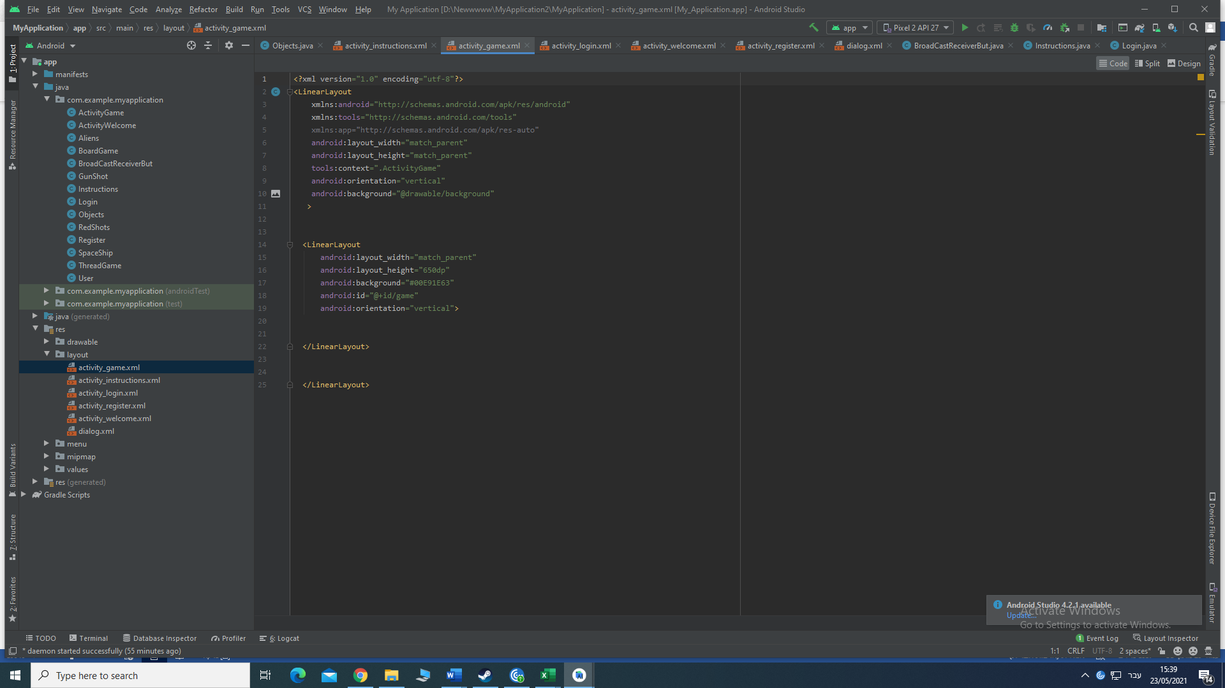

Activity instruction XML - המסך בו נמצא דף ההוראות של המשחק.

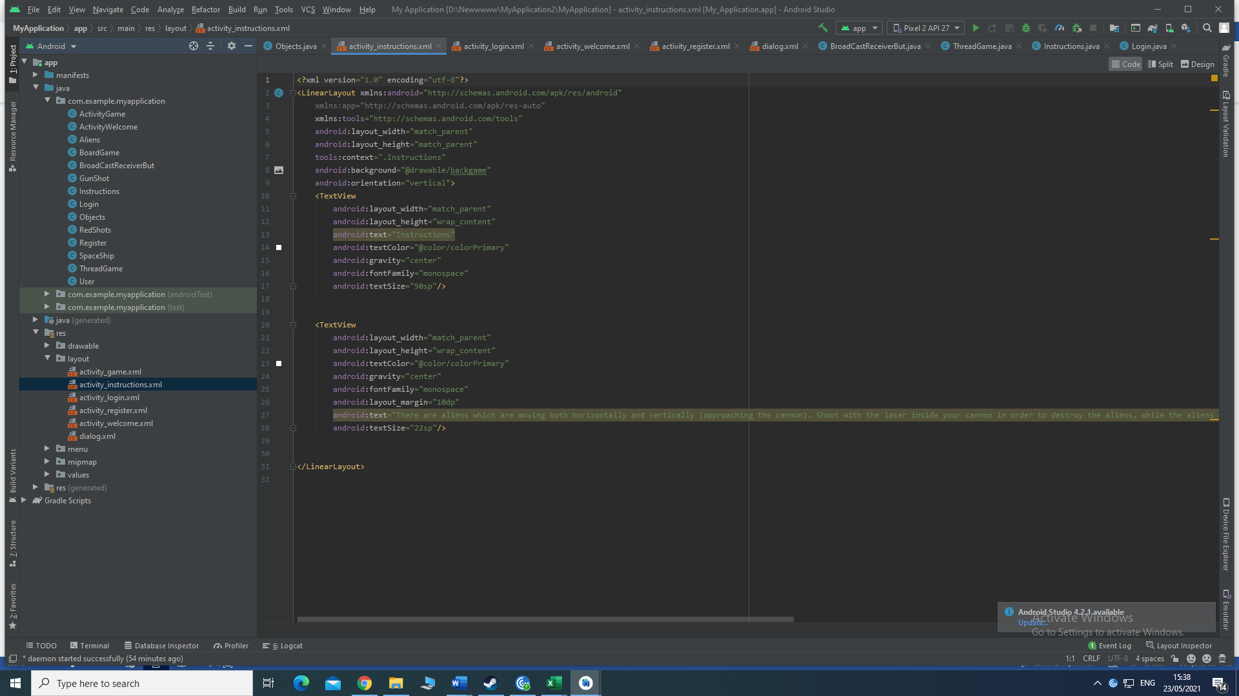

Activity login- המסך ההתחלתי, בו כל משתמש שנכנס למשחק הוא מוצג בפניו ועליו להזין אימייל וסיסמא.

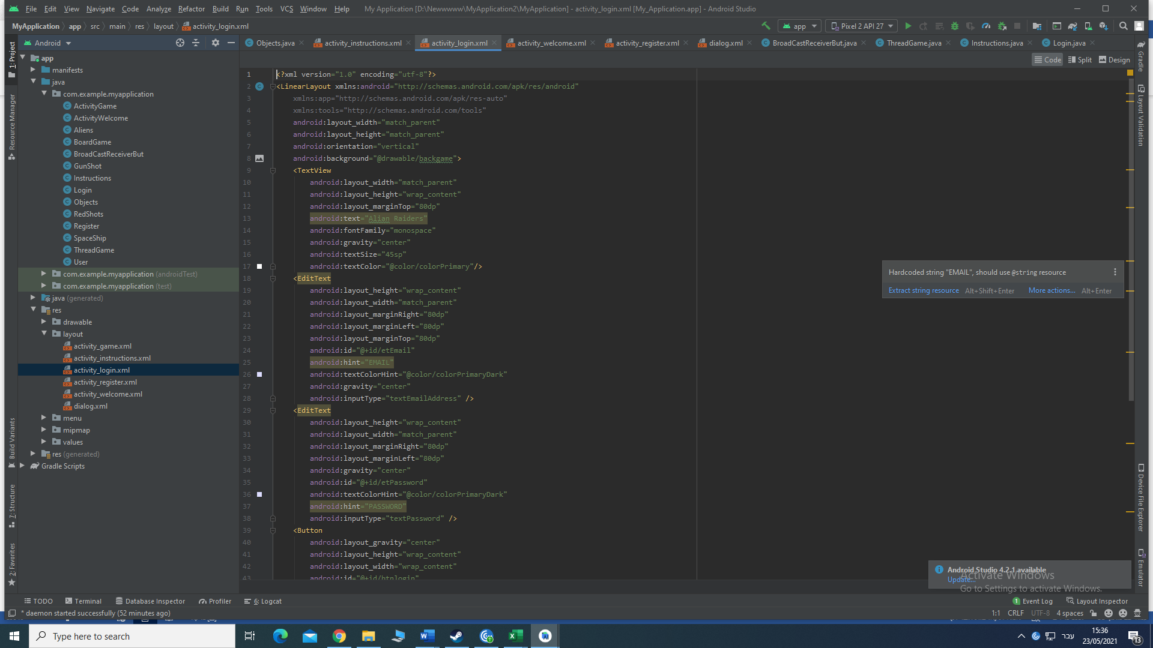

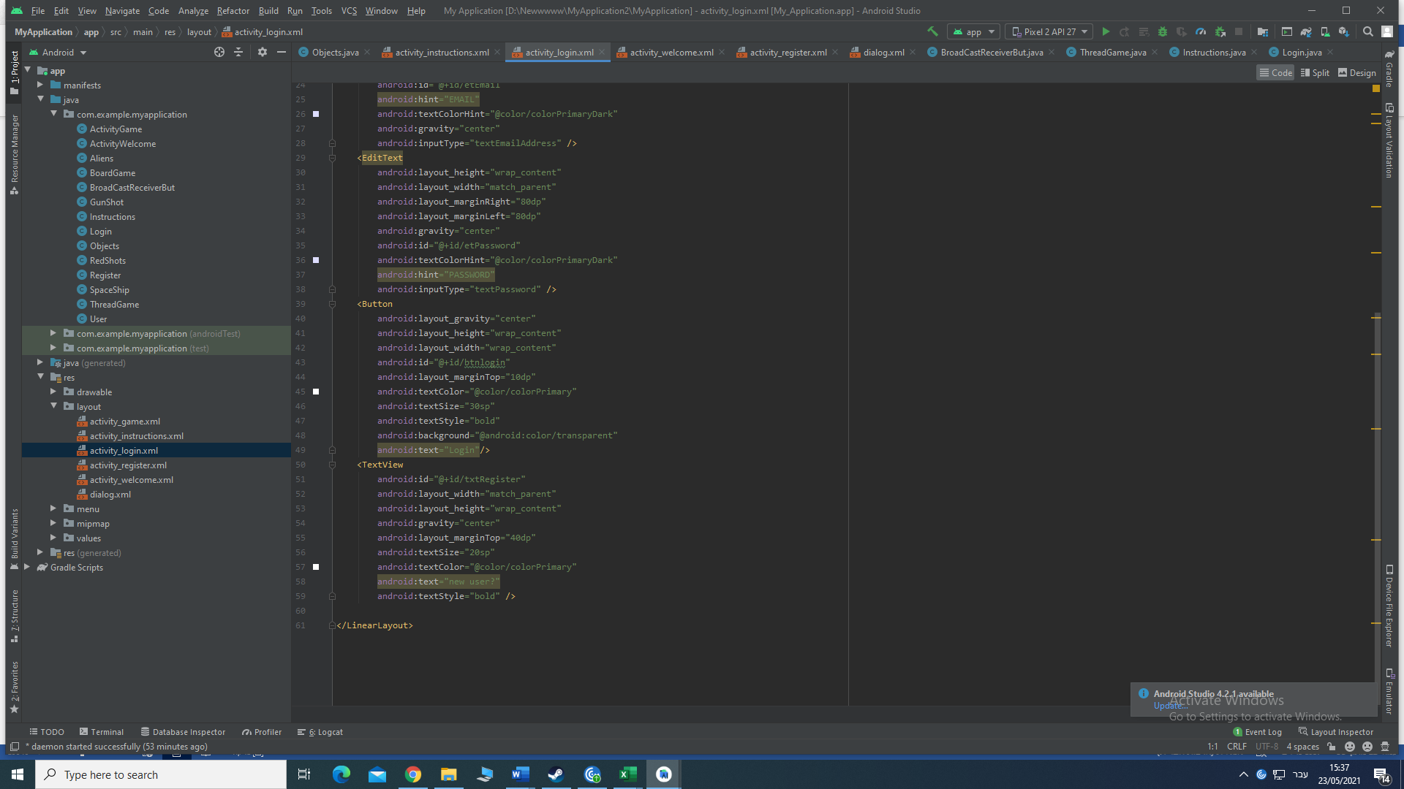

Activity registration- מסך שדואג שכל מי שעדיין לא רשום במערכת המשחק ירשם ויהיה לו אימייל וסיסמא.

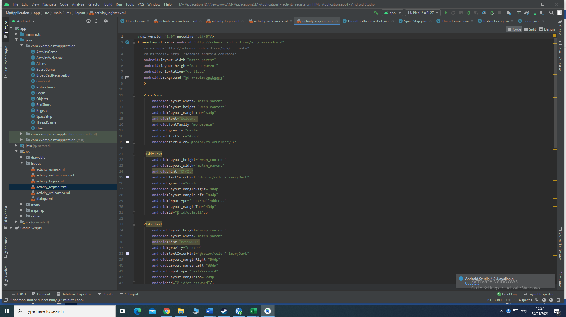

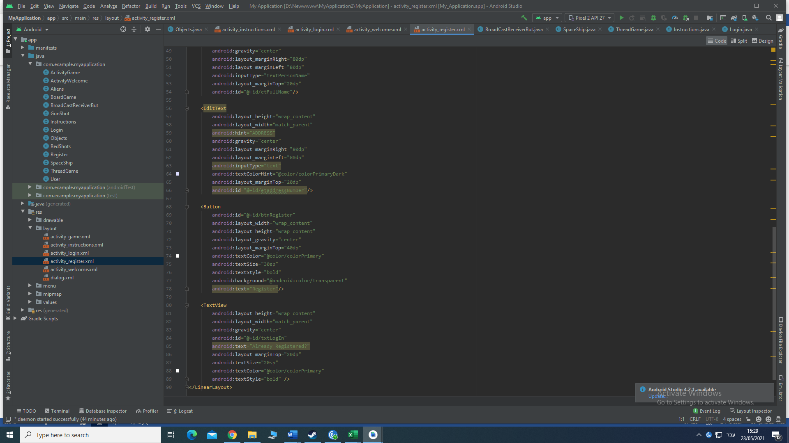

Activity dialog- מסך המופיע בעת היפסלות השחקן המשחק יציג לשחקן דיאלוג בו יהיו שתי אופציות לחזור למסך הבית או ליצור משחק חדש.

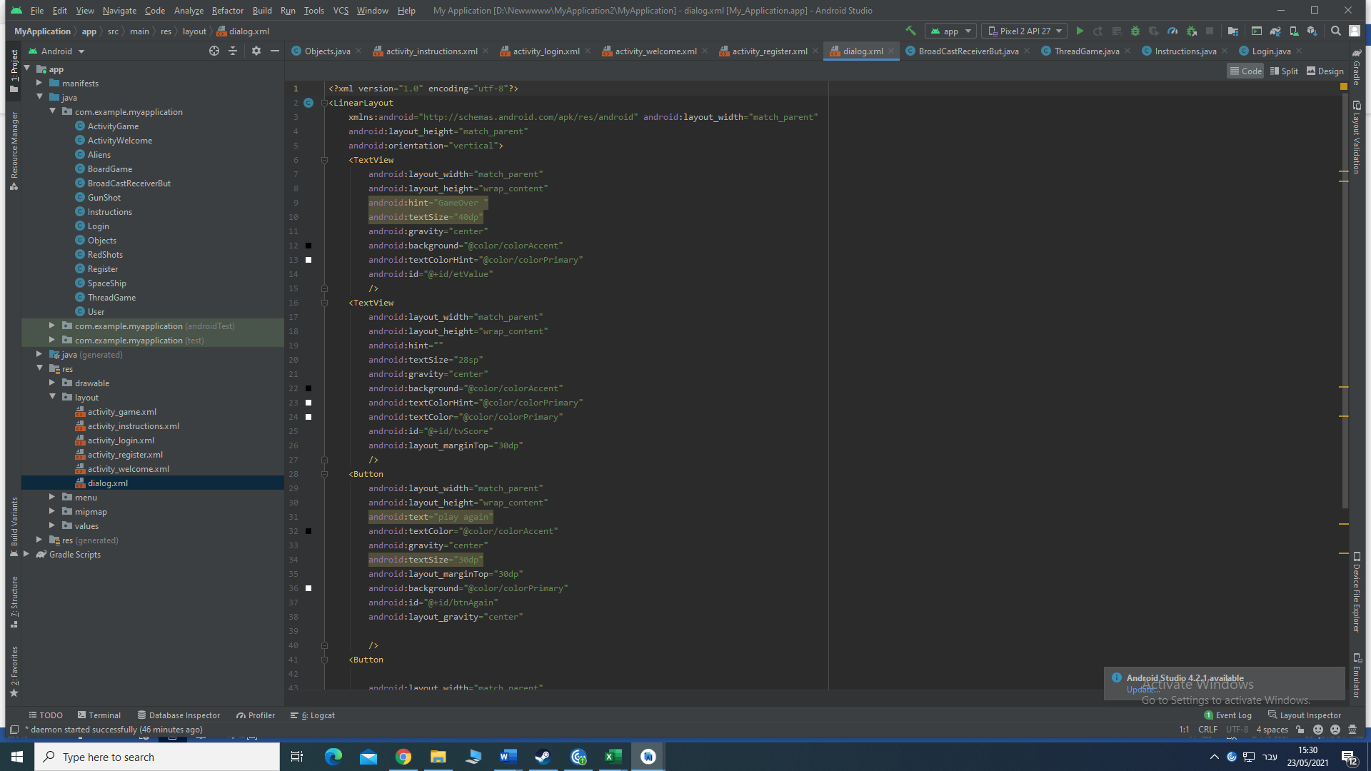

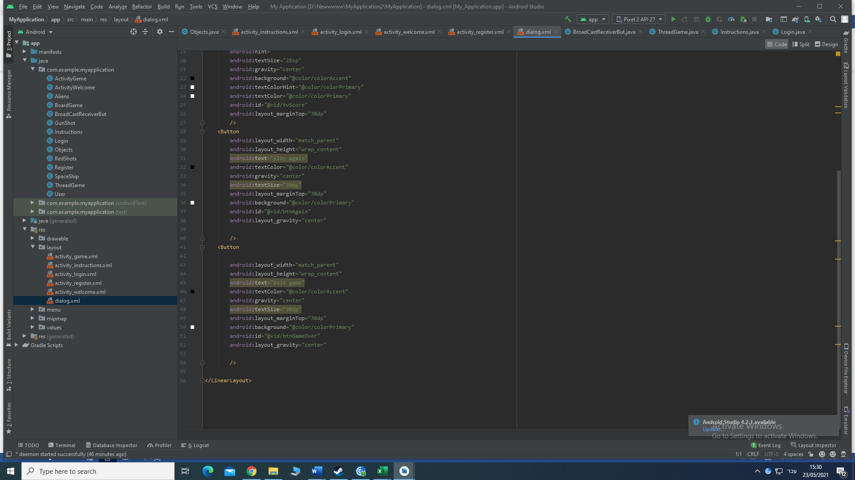

**בסיס נתונים-Firebase:**

**השימוש בפיירבייס נעשה על מנת לשמור את האימייל, שם, כתובת ואת הסיסמא של כל שחקן.**

**בחרתי בפיירבייס משום שזה שומר ומציג לי את כל הנתונים של כל המשתמשים שנכנסו לאפליקציה וזה רושם לי הכל באופן מסודר.**

**הוא תומך באימות באמצעות סיסמאות, מספרי טלפון, ספקי זהות מאוחדים**

**פופולריים כמו גוגל, פייסבוק וטוויטר ועוד.**

BroadcastReciver:

חיישן המזהה מתי יש למשתמש פחות מעשרים אחוז בסוללה ומודיע לו על כך.

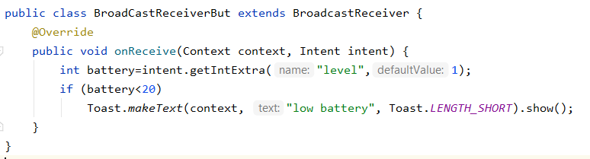

**תרשים :UML**

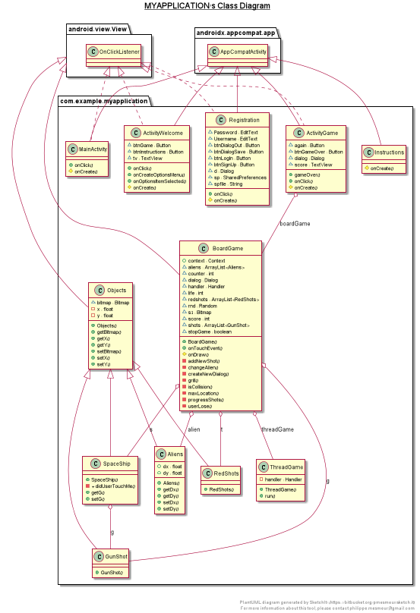

**Threads:**

**ThreadGame:**

ה- Threadנמצא במחלקה משל עצמה שאחראית על בניית המשחק ה- Thread הזה מתעורר אחרי 2 אלפית השנייה בכל פעם וקורא לפעולה run אשר קוראת ל- handler ושם קיימות כל הפעולות שמריצות את המשחק, וכן לפעולה OnDraw שאחראית לציור העצמים על המסך.

קטע הקוד של הThread :

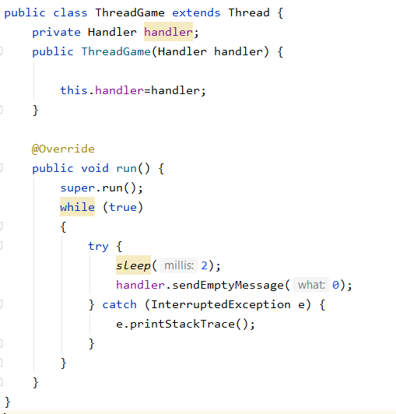

תיאור המחלקות הנוספות:

**המחלקה BoardGame**

היא המחלקה העמוסה ביותר באפליקציה. עליה מופעל כל במשחק.

**המחלקה GunShot**

אחראית ליצירת העצמים של היריות שיוצאות מהחללית.

**המחלקה SpaceShip**

אתה יוצרים את החללית. במחלקה זו קיימת פעולה פנימית בוליאנית אשר מקבלת ערכי x וy של המיקום שבו האצבע של המשתמש לחץ ומחזירה true במקרה והלחיצה נגעה בחללית.

**המחלקה Objects**

זו מחלקת העל אותה יורשות כל המחלקות שמרכיבות עצמים. מחלקה זו יורשת את המחלקה View של האנדרואיד. במחלקה זו יש את התכונות של כל העצמים כגון תמונה, מיקום x מיקום y.

**המחלקה Redshot**

אחראית ליצירת העצמים של היריות שיוצאות מהחייזרים.

**המחלקה Aliens**

איתה יוצרים את החייזרים. למחלקה זו יש תכונות נוספות של מהירות החייזרים בציר x ובציר y.

**רפלקציה:**

בתחילת עבודתי על הפרויקט Space Battle היה עליי להבין את גודל הנושא ולבוא עם ידע מקדים שלמדתי לבד בבית.

היו בי חששות רבים על האם אצליח לתכנת את המשחק והאם כל זה יקרה בזמן הקצוב שהוגדר לי. לשמחתי הרבה, צלחתי במשימה ותוך כדי התקדמותי בפרויקט הצבתי לעצמי אתגרים ותוספות למשחק שלא חשבתי עליהם קודם.

ההתקדמות בפיתוח המשחק הייתה מלווה בקשיים רבים כמו באגים שגרמו למשחק לא לעבוד ובכנות, זה גם היה קצת מייאש.

למזלי, היו לי המון כלים שעזרו לי להבין את הטעויות שלי כמו האינטרנט, Debugger, חברים ועוד.

הפרויקט גרם לי להמשיך ולרצות לעבוד בתחום המחשבים בעתיד מה שלא חשבתי עליו קודם בצורה רצינית.

**ביבליוגרפיה:**

AppSchool

Stuck overflow